Trefwoorden
Type hier de trefwoorden

Samenvatting
Type hier de samenvatting

Referenties
Type hier de referenties

Versie | Datum | Auteur | Paraaf | Review | Paraaf | Goedkeuring | Paraaf
0.1 | feb. 2019

Status
concept
Dit document is een concept en uitsluitend bedoeld voor discussiedoeleinden. Aan de inhoud van dit rapport kunnen noch door de opdrachtgever, noch door derden rechten worden ontleend.

Inhoud
1 Inleiding 3
2 Aansluiting kernel macrostabiliteit 4
2.1 Huidige staat van de aansluiting 4
2.2 Aandachtspunten 4
3 Aanpassen karakteristieke punten (MWDAM-1316) 4
3.1 Functionaliteit 4
3.2 Aandachtspunten 5
3.3 Werkzaamheden 5
4 Vervallen toetsmodus (MWDAM-1404) 6
4.1 Functionaliteit 6
4.2 Aandachtspunten 6
4.3 Werkzaamheden 6
5 Verbetering ligging grid (MWDAM-1314) 7
6 Piping 7
6.1 Functionaliteit 7
6.2 Aandachtspunten gebruiker 7
6.3 Werkzaamheden 8
7 Aansluiting D-Soil Model – materiaalparameters 8
7.1 Functionaliteit 9
7.2 Aandachtspunten 9
7.3 Werkzaamheden 10
8 Verkeersbelasting 13
8.1 Functionaliteit 13
8.2 Aandachtspunten 13
8.3 Werkzaamheden 13
9 Automatisch samenvoegen onder- en naast ondergrondprofiel 15
9.1 Functionaliteit 15
9.2 Aandachtspunten 16
9.3 Werkzaamheden 16
10 Overige werkzaamheden 17

Inleiding
Op 19 februari 2019 heeft de 2018 heeft Deltares een offerte uitgebracht aan STOWA met betrekking tot verbeterpunten aan DAM. Bij deze offerte was een plan van aanpak met betrekking tot de werkzaamheden toegevoegd. De opdrachtverlening is 17 juli 2018 verstrekt.
In de tussentijd (16 juli 2018) is er overleg geweest met Jan-Willem Evers, Erik Vastenburg (HHNK), Onno van Logchem (HHvR) en Irene van der Zwan (Deltares) over de verdere detaillering van de uitwerking van de verbeterpunten. In het rapport 11202711-002-GEO-001 Uitwerking verbeterpunten wordt verdere uitwerking van de verbeterpunten, zoals besproken tijdens het overleg, beschreven. Dit rapport was input voor de Kick-off meeting 19 februari 2019.

Onderliggend rapport is vervolgversie van 11202711-002-GEO-001 Uitwerking verbeterpunten met de uiteindelijke vaststelling van de wijze waarop de verbeterpunten worden geïmplementeerd en de verwachte inspanning.

In de Offerte DAM ontwikkeling, 11202711-001-GEO-0002-ga, worden een zevental verbeterpunten van DAM aangeboden:
- DAM aansluiten op D-GeoStability versie 17.1 of later
Hierbij rekening houdend met de wens om binnen DAM ook ongedraineerd te kunnen rekenen.
- Aanpassen karakteristieke punten in het user interface mogelijk maken, inclusief exportfunctie.
- De User interface aanpassen, waardoor Bishop niet langer het standaard model is, maar LiftVan.
- DAM geschikt maken voor toetsing piping en heave volgens de laatste inzichten.
- DAM aansluiten op D-SoilModel.
a. Aansluiten van alleen de materiaal database uit D-SoilModel
b. Ontwerp opstellen om de ondergrondschematisatie mee kunnen nemen.
- Schematisatiewijze verkeersbelasting aansluiten op de LTVRW2015, waarbij de consolidatie per laag kan worden opgegeven.
- De mogelijkheid om geautomatiseerd onderscheid te maken tussen grondlagen onder en naast de dijk verwerken in DAM.

Het verbeterpunt werd ‘Liftvan als standaard model’ genoemd. Bij verdere uitwerking bleek dat het zich laat opsplitsen in
- Vervallen toetsmodus
- Verbetering ligging grid
Deze twee onderwerpen worden nu apart besproken.

Per punt wordt de functionaliteit kort besproken, vervolgens de aandachtspunten voor de gebruiker en de geplande werkzaamheden. Deze laatste zijn gekoppeld aan zogenaamde jira-nummers. Jira is het volgsysteem voor het ontwikkelteam.
Documentatie
De documentatie is altijd onderbelicht geweest in de ontwikkeling van DAM. Er bestaat een handleiding uit 2015 en tijdens de herstructurering is een start gemaakt met het vastleggen van een functioneel en technisch ontwerp voor zowel de engine als de UI. Waarbij de nadruk meer bij de engine ligt. Het is niet de bedoeling om de achterstand in documentatie in een keer in te gaan halen, maar de verbeterpunten worden, waar mogelijk, wel verwerkt in de bestaande conceptdocumentatie.
De handleiding wordt op een publicwiki geplaatst, zodat deze eenvoudig aanpasbaar is. Hier wordt een beperkte inhaalslag gemaakt, zodat de verbeterpunten wel in deze opgeving opgenomen kunnen worden.

Aansluiting kernel macrostabiliteit
Het verbeterpunt ‘Aansluiten op macrostabiliteitskernel 17.1 of later is reeds gerealiseerd; in de release DAM 18.1 is aangesloten op het rekenhart van D-GeoStability 18.1.

Maar dit blijft een doorlopend verbeterpunt: DAM wil zo mogelijk aangesloten blijven op de meest recente macrostabiliteitskernel.
Verschillen ‘oude’ en ‘nieuwe’ kernel, welke impact hebben op de DAM-aansluiting:
-Geometrie: D-GeoStability heeft tot en met 18.1 gebruik gemaakt van een lagen opbouw, de nieuwe kernel definieert de geometrie aan de hand van blokken (gebieden).
-DAM ‘praat’ met de oude kernel via een bestandsformaat ‘.sti’ en ‘.mdb’, de nieuwe vraagt xml-formaat

Huidige staat van de aansluiting

Er is in voorgaande sprints een aanzet gemaakt voor de aansluiting op de nieuw macrostabiliteitskernel.

Nog te doen om aansluiting gereed te maken:
De DAM-waternetcreator uitkomsten vertalen naar waterspanningen voor de D-Geostability 2019-kernel
In een latere fase kan besloten worden om of beide waternetcreators te gebruiken of eventueel over te gaan naar 1 waternetcreator om beheer en onderhoud te beperken.

DAM 18.1- D-Geostability 18.1-kernel | DAM X - D-Geostability 2019-kernel
In Delphi | In C#
Geometrie in lijnen | Geometrie in vlakken
Geometrie in sti-formaat | Geometrie in XML-formaat (dsx)
‘Is aquifer’ is materiaal eigenschap | ‘Is aquifer’ is laageigenschap
Waternet in DAM | WBI-waternet in kernel

DAM waternetcreator | WBI waternetcreator
Geometrie in lijnen | Geometrie in vlakken
Geometrie in sti-formaat | Geometrie in XML-formaat (dsx)
Schematisatie 2 methoden:  1. RRD expertknwoledge  2. Lineair (vgl met 2B) | Schematisatie op 4 methoden:  Kleidijk op klei (1A)  Zanddijk op klei (2A)  Kleidijk op zand (1B)  Zanddijk op zand (2B)
Stijghoogte schematiseren middels stijghoogtelijn en deze toekennen aan lagen | Stijghoogte schematiseren middels een stijghoogtelijn en een waternetlijn
Verloop PL3/PL4 dmv dempingsfactor | Verloop PL3/PL4 dmv leklengten
‘Is aquifer’ is materiaal eigenschap | ‘Is aquifer’ is laageigenschap

In een latere fase kan er voor gekozen worden om de de DAM-waternetcreator te vervangen voor de waternetcreator in D-Geostability 2019 kernel (of eventueel beide opties blijven bieden):
Acties hiervoor:
Inventariseren verschillen DAM-waternetcreator en WBI-waternetcreator
DAM invoer aanpassen naar invoer WBI waternet

Aanpassen karakteristieke punten (MWDAM-1316)

Functionaliteit
De karakteristieke punten worden nu in DAM eenmalig ingelezen en zijn daarna niet meer aanpasbaar. De karakteristieke punten dienen op de hoogtegeometrie (surface line) te liggen. Voor gebruikers is het wenselijk om de karakteristieke punten, na het importeren, alsnog te kunnen verplaatsen.

Hiertoe wordt een tabblad aan het eigenschappenscherm toegevoegd met een lijst van punten van de hoogtegeometrie (surface line). En de kolom ‘karakteristiek punt’ wordt aanpasbaar middels een lijst van karakteristieke punten.

Aandachtspunten

De mate waarin het verplaatsen van de karakteristieke punten kan plaatsvinden, is afhankelijk van het aantal punten op de hoogtegeometrie (surface line). Een karakateristiek punt kan alleen toegekend worden aan een punt op de hoogtegeometrie, er kunnen dus geen punten worden toegevoegd. NB: Een groot aantal punten op de hoogtegeometrie leidt tot langere rekentijd in verband een vergroting van het aantal rekenlamellen (DGeostability 18). Punten om de 0.5 m zou voldoende moeten zijn.

De huidige export van bestanden is alleen als set te gebruiken; dus characteristicpoints.csv met bijbehorende surfacelines.csv. Dit omdat DAM bijvoorbeeld afrondt op 3 decimalen; de originele bestanden kunnen meer bevatten, wanneer een origineel surfaceline.csv gecombineerd wordt met een nieuwe characteristicpoints.csv kunnen er fouten optreden omdat punten tussen de bestanden niet overeenkomen.

De gebruiker is zelf verantwoordelijk voor het behouden van de breedte van de verkeersbelasting wanneer een van de karakteristieke punten wordt verplaatst.
Dus wanneer verkeersbelasting kant binnenwaarts wordt verplaatst naar een punt een halve meter naar rechts, dient de gebruiker zelf de verkeersbelasting kant buitenwaarts met een halve meter te verplaatsen, wanneer de breedte gelijk dient te blijven.

De bestanden surfacelines.csv en characteristicpoints.csv kunnen na berekening geëxporteerd worden.

Werkzaamheden

Voor het aanpasbaar maken van de karakteristieke punten, zijn de volgende activiteiten gepland:

Jiranummer | Omschrijving (ENG) | Type
MWDAM-1323 | DAM UI Functional Design: Describe editable characteristic points | Documentation
 | DAM UI Technical Design: Describe editable characteristic points | Documentation
MWDAM-1324 | Add table with points of surfaceline and make the attribute 'Characteristic point' of each point editable via a dropdown list. | New Feature
MWDAM-300 | Add validation on coinciding characteristic points | Improvement
MWDAM-729 | Export surfacelines/characteristicpoint does not work, or takes a really long time | Bug
MWDAM-1421 | Describe editing of characteristic points in User manual | Documentation

Wat niet wordt opgepakt:

MWDAM-644 – Improvement - Labels are overlapping
Labels can overlap and become hard to read. Labels should be placed above the surface line without overlapping other labels. Technical design session is needed to describe the technical details.

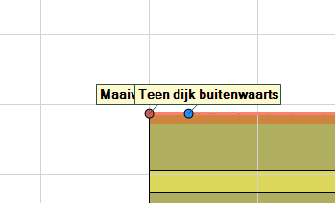
Figuur 3.1 Overlapping labels

- Vervallen toetsmodus (MWDAM-1404)

Functionaliteit
De modus toetsen-regionale keringen komt te vervallen. De modi ontwerp en configuratie maken voor DAM operationeel blijven bestaan.
Wanneer in de ontwerp modus voor ‘geen-geometrieaanpassing’ wordt gekozen, is het maken van een toetssom nog steeds mogelijk. De mogelijkheid om automatisch de rekenscenario’s te bepalen voor het toetsen van regionale keringen komt echter te vervallen omdat deze routine gebaseerd is op de verouderde leidraad. En was alleen beschikbaar voor 1D ondergrondprofielen.

Aandachtspunten
De bestaande toets data kan nog steeds gebruikt worden in DAM, maar dient wel omgezet te worden. Dit gaat beschreven worden in de handleiding.

Werkzaamheden
Voor het vervallen van de toetsmodus zijn de volgende activiteiten gepland:

Jiranummer | Omschrijving (ENG) | Type
MWDAM-1411 | FD UI Remove assessment mode | Documentation
 | TD UI Remove assessment mode | Documentation
MWDAM-1409 | DAM UI Remove assessment mode | New Feature
 | FD Engine Remove assessment mode | Documentation
 | TD Engine Remove assessment mode | Documentation
MWDAM-1410 | DAM Engine Remove assessment mode | New Feature
MWDAM-1405 | UM: Describe how to make a design project from assessment data | Documentation
MWDAM-1420 | UM: Adept the relevant areas for mode | Documentation
MWDAM-1406 | FD UI Describe use PL3 in design mode | Documentation
MWDAM-1180 | Check the usage of location design parameters Use.... | Improvement

Verbetering ligging grid (MWDAM-1314)
In DAM wordt niet altijd het glijvlak gevonden met de minimale evenwichtsfactor. Dit kan worden veroorzaakt door een onjuiste ligging van het initiële zoekgrid.
Wanneer de nieuwe macrostabiliteitskernel is aangesloten op DAM, wordt het mogelijk om de ligging van het grid op te geven aan de hand van de karakteristieke punten.
Dit is bij de kernel van D-Geostability 18 nog niet mogelijk omdat deze niet met karakteristieke punten werkt.

Minimal circle depth
https://issuetracker.deltares.nl/browse/MWDAM-176

Piping

Functionaliteit
DAM kende een eigen piping berekening, evenals een opdrijfberekening.
Met de komst van de WBI software is er een piping-kernel gekomen. Vanwege eenduidigheid en minimaal onderhoud, is ervoor gekozen om DAM aan te sluiten op deze kernel.
De WBI kernel kent drie berekeningen:
- heave
- opdrijven
- voortschrijdende erosie (piping)

Aandachtspunten gebruiker
De opdrijfberekening wordt nog wel door DAM gedaan omdat deze voor de gebruiker de opdrijflocatie bepaalt, terwijl in de WBI software dit door de gebruiker moet worden opgegeven.

Werkzaamheden

De aansluiting op de WBI piping kernel voor heave en piping is grotendeels in 2018 gereed gekomen. De nog openstaande issues zijn:
Jiranummer | Omschrijving (ENG) | Type
MWDAM-1396 | wti piping: error message in CalculationMessages is not complete | Bug
MWDAM-1395 | wti piping: The language is not set to the wti piping kernel | Bug
MWDAM-1394 | wti piping: Error message but result is succeeded | Bug
MWDAM-1231 | No error message when calculating piping without piping segments | Bug
MWDAM-1214 | Disable 'Open calculation' for piping | Improvement
MWDAM-1389 | Create integration test WBI Piping MultiCore | New Feature
MWDAM-1388 | Create integration test WBI Piping | New Feature
MWDAM-1392 | Evaluate WBI Piping results Diezedijk | Task
MWDAM-1391 | Evaluate WBI Piping results PipingVoorbeeld1 | Task
MWDAM-1332 | FD DAM UI: describe WBI piping | Documentation
MWDAM-1328 | FD DAM Engine Describe WBI Piping | Documentation
 | TD DAM UI: describe WBI piping
 | TD DAM Engine: describe WBI piping
MWDAM-1393 | Create a test project with Piping wti for multicore operational | Task
MWDAM-303 | Geometry2DTo1DConverter.Convert fails randomly  (nog relevant?) | Bug

Aansluiting D-Soil Model – materiaalparameters
De wens is om aan te sluiten op D-Soil Model.
Dit wordt gefaseerd opgepakt; allereerst wordt het gebruik van de materiaalparameters uit D-Soil Model mogelijk gemaakt.

Functionaliteit
Naast de bestaande methode met MSoilbase, wordt het inlezen van materiaalgegevens uit een *.soil bestand mogelijk gemaakt in DAM.

Aandachtspunten
De volgorde van koppelingen heeft gevolgen voor de keuzen welke gemaakt dienen te worden. De onderstaande volgorde van koppelingen lijkt, op dit moment, de meest voor de hand liggende.

Nu
MSoilbase ↔ DAM UI18.1↔ DAM Engine 18.1↔D-Geostability 18.1-kernel

Fase 1
MSoilbase
DSoilModel-materialen ↔ DAM UI 19 ↔ DAM Engine 19↔D-Geostability 18.1-kernel

Fase 2
MSoilbase
DSoilModel-materialen ↔ DAM UI x ↔ DAM Engine x↔D-Geostability 2019-kernel

Fase 3
DSoilModel ↔ DAM UI x ↔ DAM Engine x↔D-Geostability 2019-kernel

Note:
DSoilModel-materialen ↔ DAM UI 19 ↔ DAM Engine 19↔D-Geostability 18.1-kernel
Is niet mogelijk!!! MSoilbase is nodig zolang we de 18.1 kernel gebruiken.

Voor fase 1 moet dus iets gebouwd gaan worden dat een *.soil omzet in een *.mdb, waarbij een oplossing gevonden moet worden voor ondergenoemde verschillen. Dit is een geval van ‘paard achter de wagen spannen’.

In fase 3 zijn de onderdelen beter op elkaar afgestemd; D-Geostability 2019 kernel bevat een WBI gedeelte wat sinds 2016 aansluit op DSoilmodel. Het is van belang om in de tussenliggende fasen niet teveel tijdelijke oplossingen te kiezen. Om te kunnen bepalen wat tijdelijke oplossingen zijn, is het nodig de verschillen in de applicaties inzichtelijk te hebben.

De belangrijke verschillen, m.b.t. materiaal parameters, tussen MSoilbase en DSoilModel zijn:

MSoilbase | D-Soil Model
In Delphi | In C#
‘Is aquifer’ is materiaal eigenschap | ‘Is aquifer’ is laageigenschap
Gamma-dry [kN/m3] | Niet aanwezig
Default shear strength model | Niet aanwezig
Meerdere shear strength models | C/Phi en Su measured in subset
Traffic Load Degree of Consolidation [%] | Niet aanwezig (zie hoofdstuk Verkeersbelasting)
Stress table | Niet aanwezig

DAM import | D-Soil Model import
In C# | In C#
Meerdere shear strength models | C/Phi en Su measured in subset
2D: Materiaalnamen aanhouden van *.mdb bij import sti | 2D: Herdefinieert materiaalnamen bij import sti indien *,mdb aanwezig. Oplossing: importeren alleen sti, niet combi mdb/sti
Mogelijk zonder segments.shp | Segments.shp is altijd required
Segment locatie is gelijk voor stab en piping | Segment locatie mag verschillen voor stab en piping
Werkt met XSoilGeometry2DOrigin | Werkt met referentielijn in 2D (valt gelijk met middenkruin op surfaceline)

En de belangrijke verschillen, m.b.t. DAM tussen D-Geostability 18.1-kernel D-Geostability 2019-kernel zijn:

D-Geostability 18.1-kernel | D-Geostability 2019-kernel
In Delphi | In C#
Geometrie in lijnen | Geometrie in vlakken
Geometrie in sti-formaat | Geometrie in XML-formaat
Traffic Load Degree of Consolidation [%] is materiaal eigenschap | Traffic Load Degree of Consolidation [%] is laag eigenschap
‘Is aquifer’ is materiaal eigenschap | ‘Is aquifer’ is laageigenschap
Stress tables | Niet ondersteund in UI D-Geostability 2019, nog wel in kernel.
Phi=psi ?

Werkzaamheden
Voor het in kunnen lezen van een *.soil bestand voor de materiaalparameters zijn de volgende werkzaamheden gepland

Jiranummer | Omschrijving (ENG) | Type
MWDAM-1320 | Make design for replacement MSoilBase for materials. | New Feature
MWDAM-1414 | Make import of *.soil possible for soilparameters | New Feature
MWDAM-1413 | Remove obsolete material parameters | Improvement
MWDAM-1412 | FD: Describe how to deal with removed obsolete soil parameters | Documentation
 | UM: describe how and which material parameters can be imported | Documentation
MWDAM-1418 | The check on soil parameter validity of shearstrength should only be done when needed | Improvement
MWDAM-1364 | When a project contains invalid soil parameters, starting the calculation results in an unclear error message | Improvement

Verkeersbelasting
In eerste instantie is een ontwerp gemaakt om de tabel uit de nieuwe Leidraad over te nemen in de code van DAM. Dit resulteerde echter in een omvangrijke inspanning (ca 25kE), daar komt bij de ‘plaats’ van de aanpassingsgraad verandert in de software van materiaaleigenschap naar laageigenschap. Daarom is er voor een pragmatische oplossing gekozen om de aanpassingsgraad voor de cohesieve lagen toe te voegen aan de locatie parameters. Het preproces van het bepalen van de aanpassingsgraad kan buiten DAM in een GIS-omgeving plaatsvinden.

Functionaliteit
Aan de locatie parameters wordt de consolidatiegraad tgv verkeersbelasting voor cohesieve lagen toegevoegd.
Op basis van soiltype bepaalt DAM of een materiaal cohesief is:
Sand, gravel : niet-cohesief
Peat, clay, loam: cohesief.
Het toevoegen van de consolidatiegraad tgv verkeersbelasting voor cohesieve lagen, kruist met het inlezen van *.soil bestanden voor de materiaalgegevens. Er zijn dan twee mogelijkheden:
- Er wordt gebruik gemaakt van een *.mdb-bestand (MSoilbase), is de consolidatiegraad per materiaal gegeven. Voor de cohesieve materialen wordt deze consolidatiegraad overschreven door de consolidatiegraad vanuit de locations.csv.

- Er wordt gebruik gemaakt van een *.soil bestand (DSoilmodel). Hierin is geen consolidatiegraad opgegeven. Voor de cohesieve materialen komt deze uit de locations.csv. Voor de niet cohesieve materialen wordt 100% gehanteerd.

Aandachtspunten
Het preproces om tot de juiste waarde van de aanpassingsgraad te komen, valt dus buiten de scope van dit project.

Werkzaamheden
Voor het implementeren van de aanpassingsgraad t.g.v. verkeersbelasting als locatie parameter, zijn de volgende werkzaamheden gepland:

Jiranummer | Omschrijving (ENG) | Type
MWDAM-1415 | UI: Add locations.csv parameter Traffic Degree of consolidation | New Feature
MWDAM-1336 | FD DAM UI Describe REQ DAM.TrafficLoad.Consolidation | Documentation
MWDAM-1335 | REQ DAM.TrafficLoad.DegreeConsolidation (UI) | New Feature

Automatisch samenvoegen onder- en naast ondergrondprofiel

Functionaliteit
Het samenvoegen van 1D-ondergrond met een hoogte geometrie is bestaande functionaliteit. De nieuwe gewenste functionaliteit bestaat uit samenvoegen van twee 1D-ondergrondprofielen met een hoogte geometrie (surface line) tot een 2D-ondergrond.
Omdat dit nogal ingrijpend in de DAM UI zou zijn, is er voor gekozen om het in een aparte tool te ontwikkelen.

De ontwikkeling hiervan wordt wel in de DAM-sprints meegenomen.

De nieuwe functionaliteit houdt in dat twee ondergrond profielen worden gecombineerd. De locatie van de overgang wordt door de gebruiker opgegeven aan de hand van een factor. De factor geeft de ligging ten opzichte van de binnenkruin en binnenteen. Zie onderstaande afbeelding

Figuur 9.1 combinatie factor
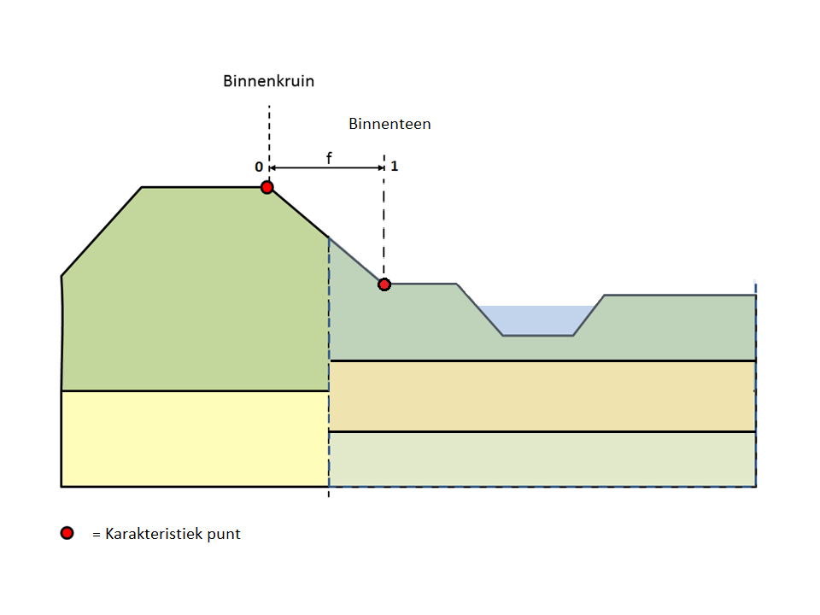
Wanneer een van de ondergrondprofielen niet tot de hoogtegeometrie reikt, wordt het materiaal van de toplaap toegekend aan het gebied tussen bovenkant onderprofiel en hoogtegeometrie.

Figuur 9.2 Opvullen tot hoogte geometrie
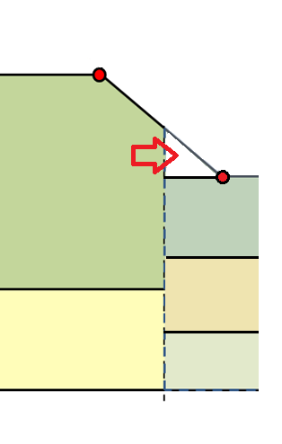

Aandachtspunten
De gebruiker dient zich bewust te zijn van de ‘opvulling’ met toplaagmateriaal indien het ondergrondprofiel niet hoog genoeg is. Het is aan te raden 1D ondergrondprofielen te gebruiken met voldoende hoogte

Deze functionaliteit zou ook binnen de scope van een programma als D-Soil Model kunnen vallen.

Werkzaamheden
Voor het bouwen van deze tool zijn de volgende werkzaamheden gepland:
Jiranummer | Omschrijving (ENG) | Type
MWDAM-1337 | Make design of 1Dprofile tool | Documentation
MWDAM-1338 | Build of 1Dprofile tool | New Feature

Overige werkzaamheden
Naast de nieuwe functionaliteit zijn er nog een aantal issues die voor de volgende release afgerond dienen te zijn om geen achterstand op te bouwen in beheer en onderhoud van DAM.

Jiranummer |  | Omschrijving (ENG) | Type
 | MWDAM-1417 | Creat WIX setup based based on the D-Serie 19.1 WIX setups | New Feature
 | MWDAM-1340 | When identifiers (like location or segment names) contain illegal characters the calculation fails | Bug
 | MWDAM-1294 | Replace type of SubSoilScenario.SegmentFailureMechanismType from FailureMechanismSystemType to new type SegmentFailureMechanismType | Improvement
 | MWDAM-1282 | DamEngine Clean DamEnumerations | Improvement
 | MWDAM-1253 | Create Dam Client Library and use it in Dam UI and Dam Live | Improvement
 | MWDAM-1138 | Update Technical Design for implementation of XML serializer/deserializer | Improvement
 | MWDAM-1137 | Update Technical Design for most recent version of Data Model of Dam Engine | Improvement
 | MWDAM-1064 | ResultMaterials.sti is changed in Test | Bug
 | MWDAM-1020 | Cleanup DAM test suite | Improvement

Planning

Planning
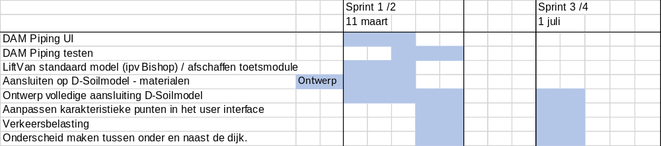

“Zoveel mogelijk”, niet altijd; per release van een kernel moet de afweging gemaakt worden of de aansluiting noodzakelijk is; vanuit bijvoorbeeld kostenoogpunt kan het een overweging zijn een release ‘over te slaan’.

